LAPORAN BULANAN
PROGRAM PENGEMBANGAN KEPEDULIAN DAN KEPELOPORAN PEMUDA (PKKP)
PROVINSI JAWA TENGAH TAHUN 2024

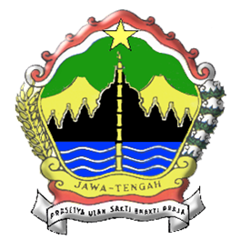

Nama Peserta PKKP : Aldi Hendrawan
Desa Penempatan : Desa Sedayu
Kecamatan Penempatan : Loano
Kabupaten Penempatan : Purworejo

PROGRAM PENGEMBANGAN KEPEDULIAN DAN KEPELOPORAN PEMUDA
PROVINSI JAWA TENGAH
2024
KATA PENGANTAR

Dengan memanjatkan puji syukur kehadirat Allah SWT Tuhan Yang Maha Esa, karena atas limpahan rahmat dan karunia-Nya penyusunan Laporan Bulanan Pada Dinas Kepemudaan, Olahraga & Pariwisata Provinsi Jawa Tengah Tahun Anggaran 2024 dapat diselesaikan sesuai dengan rencana. Penyusunan laporan bulanan ini dimaksudkan untuk memberikan gambaran dan informasi sampai seberapa target capaian dari program PKKP Jawa Tengah pada Dinas Kepemudaan, Olahraga & Pariwisata Provinsi Jawa Tengah periode April sampai dengan Desember Tahun Anggaran 2024. Dalam penyusunan laporan ini kami telah berupaya semaksimal mungkin agar laporan yang kami susun sempurna, namun karena keterbatasan kemampuan kami sehingga laporan ini masih jauh dari apa yang diharapkan.
Saya mengucapkan terimakasih kepada semua pihak yang telah membantu dalam penyusunan laporan kegiatan ini, yaitu kepada:
      - Kepala Dinas Pemuda, Olahraga dan Pariwisata (DISPORAPAR) Jawa Tengah beserta seluruh jajarannya.
      - Kepala Dinas Pemuda, Olahraga dan Pariwisata (DINPORAPAR) Kabupaten Purworejo beserta seluruh jajarannya.
      - Kepala Desa Sedayu beserta seluruh perangkat desa dan jajarannya.
      - Rekan PKKP DISPORAPAR JATENG Tahun 2024 khususnya PKKP penempatan Kabupaten Purworejo.
      - Masyarakat Desa Sedayu dan semua pihak yang telah membantu kelancaran program PKKP JATENG tahun 2024 yang tidak dapat disebutkan satu persatu.
Demikian laporan ini disajikan dengan harapan dapat bermanfaat dan khususnya dapat untuk gambaran kinerja kami pekerja lapangan kepada Dinas Kepemudaan, Olahraga & Pariwisata Provinsi Jawa Tengah. Oleh karena itu, kritik dan saran yang membangun akan penulis terima demi rencana program pengembangan dan peningkatan kesejahteraan masyarakat Desa Sedayu, Kecamatan Loano, Kabupaten Purworejo dapat terwujud.
Purworejo, 22 Juli 2024
Peserta PKKP

Aldi Hendrawan
HALAMAN PENGESAHAN

Nama Peserta PKKP | : | Aldi Hendrawan
Desa Penempatan | : | 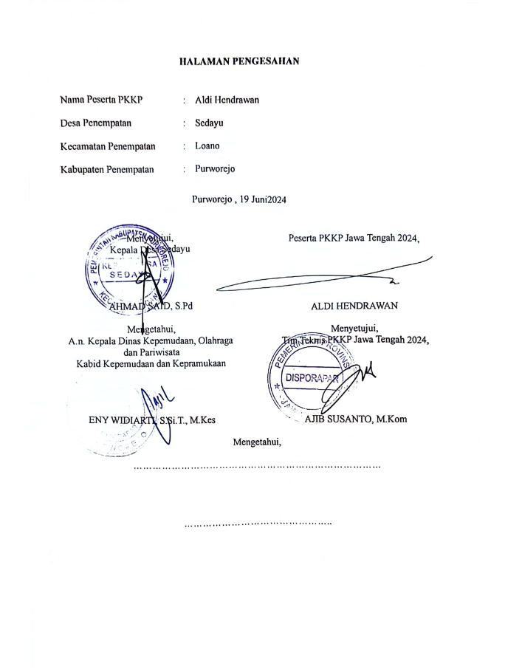  Sedayu
Kecamatan Penempatan | : | Loano
Kabupaten Penempatan | : | Purworejo

Purworejo , 22 Juli 2024

Menyetujui,  Kepala Desa Sedayu  AHMAD SAID, S.Pd. |  | Peserta PKKP Jawa Tengah 2024,  ALDI HENDRAWAN
Mengetahui,  A.n. Kepala Dinas Kepemudaan, Olahraga dan Pariwisata  Kabid Kepemudaan dan Kepramukaan  ENY WIDIARTI, S.Si.T., M.Kes |  | Menyetujui,  Tim Teknis PKKP Jawa Tengah 2024,  AJIB SUSANTO, M.Kom
Mengetahui,

……………………………………………………………………

………………………………………..

DAFTAR ISI
HALAMAN JUDUL i
KATA PENGANTAR ii
HALAMAN PENGESAHAN iii
DAFTAR ISI iv
- PENDAHULUAN 1
- HASIL KEGIATAN BULAN JULI 2024 3
  - Hasil Kegiatan Entrepeneur 3
  - Hasil Kegiatan Sociopreneur 4

- TARGET BULAN AGUSTUS 2024 5
  - Hasil Kegiatan Entrepeneur 5
  - Hasil Kegiatan Sociopreneur 6

- KESIMPULAN 7
- LAMPIRAN-LAMPIRAN 8

- PENDAHULUAN

Desa Sedayu merupakan desa yang berada di Kecamatan Loano, Kabupaten Purworejo, Provinsi Jawa Tengah. Merupakan satu dari 21 desa di Kecamatan Loano yang mempunyai jarak 23 km dari kota kabupaten. Secara geografis Desa Sedayu sendiri terletak di perbatasan dengan:
Sebelah Utara : Desa Benowo (Kec. Bener)
Sebelah Timur : Desa Pagerharjo (Kec. Samigaluh, Kab. Kulon Progo)
Sebelah Selatan : Desa Ngadirejo (Kec. Kaligesing)
Sebelah Barat : Desa Banyuasin Kembaran (Kec. Loano)
Desa Sedayu terdiri dari 7 dusun 7 RW dan 14 RT dengan luas 581,8 Ha dengan potensi perangkatnya terdiri dari seorang kepala desa (kades), satu orang sekretaris desa (sekdes), 3 orang kaur, 3 kasi dan 7 kepala dusun (kadus). Mempunyai jumlah penduduk 1.818 orang yang terdiri dari 916 orang laki-laki dan 902 orang perempuan, dan dengan jumlah Rumah Tangga Miskin (RTM) berjumlah 182 RTM.
Kegiatan ekonomi desa selama ini masih didominasi oleh sektor pertanian mengingat wilayah Desa Sedayu 65% persawahan yang merupakan lahan mata pencaharian masyarakat. Namun dari pesatnya pertanian desa belum seutuhnya membuahkan hasil optimal. Ini disebabkan karena masih rendahnya pengetahuan dan kurangnya dana penunjang. Tingkat pendapatan masyarakat belum seutuhnya mencukupi kebutuhan hidup karena harga barang tidak sebanding dengan penghasilan yang didapat mereka serta masih minimnya bekal ketrampilan, upah buruh yang masih kecil serta masih mahalnya harga barang-barang kebutuhan sembako.
Disamping bidang pertanian, Desa Sedayu juga terkenal dengan produk lokal seperti gula aren, gula kelapa dan buah-buahan juga ada seperti durian, duku, salak pondoh, rambutan. Sedangkan wisata alamnya yang tak kalah mempesona adalah Curug Nabak dan Curug Klanceng Putih dan destinasi baru yaitu Pokja Taman Bunga yang berada di Dusun Sleteh yang berkelanjutan ke atas Gunung Bayem dengan Ndengkleng-nya serta Kebun Aren. Saat ini baru dalam taraf pengenalan dan menjadi destinasi wisata terbaru yang pembukaannya dilouncing oleh Bp Mentri Pariwisata, Ir Yahya pada tanggal 12 Februari 2019 adalah Pasar Menoreh dan De Glamping Loano.
Beragamnya sumber daya hasil bumi yang ada di Desa Sedayu tentu menjadi nilai lebih bagi masyarakat. Hal ini saya lihat sebagai potensi yang baik mengingat saya merupakan pelaku usaha di bidang Pangan Lokal. Salahsatunya pada tersebarnya pohon coklat menjadi perhatian yang khusus bagi saya mengingat kakao merupakan salahsatu bagian dari bisnis pangan lokal yang saya kerjakan. Tersebarnya pohon kakao yang relatif banyak di Desa Sedayu juga memperkaya wawasan komoditi saya pada arus suplay change dengan skala yang lebih luas.

- HASIL KEGIATAN BULAN JULI 2024

2.1. Hasil Kegiatan Entreprenur
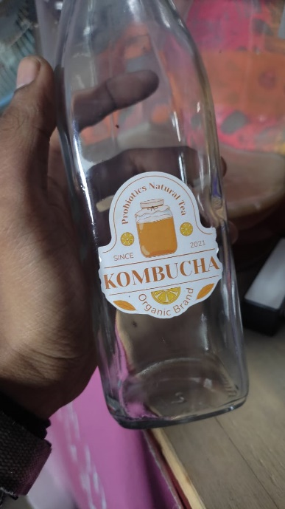
Di bulan Juli ini saya masih melakulan proses pembuatan kombucha yang merupakan minuman Fermentasi teh yang merupakan minuman probiotik yang baik untuk tubuh. Proses fermentasi kombucha ini berlansung selama 8-12 hari. Mengolah beberapa sumberdaya pangan lokal ini bertujuan untuk mengingkatnya value product. Dalam proses produksi kali ini fermentasi teh dengan Batch pertama sebanyak 8-10liter yang nantinya dapat dipanen menjadi kombucha sebanyak kurang lebih 9 liter.
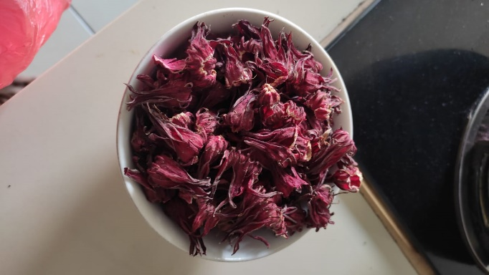
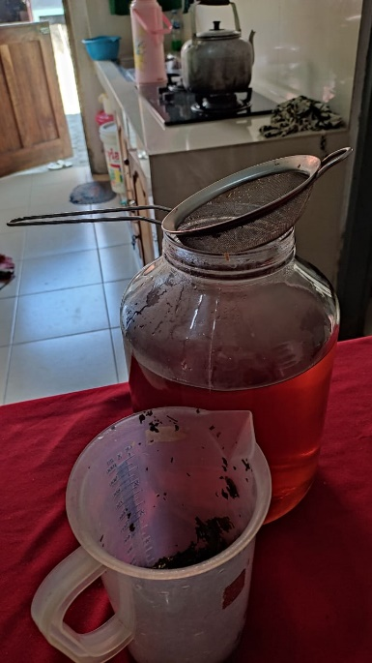
Dalam proses kali ini saya juga menambahkan rosella yang merupakan hasil panen dari kebun. Adanya penambahan rosella ini membuat kombucha memiliki varian rasa yang berbeda dengan kombucha yang terbuat hanya dengan original tea.

  - Hasil Kegiatan Sociopreneur
Pada sociopreneur bulan Juli 2024 kami berfokus pada pengelolaan Pokdarwis Dewi Ayu. Kegiatan ini dilakukan mulai bulan Juni akhir yang meliputi pengelolaan daya penunjang wisata berupa paket desa wisata serta pengelolaan sdm. Adapun kegiatan yang berlangsung yaitu dimulai dari mengatur jadwal kegiatan hingga mendampingi kegiatan yang akan dan telah berlangsung. Bererapa kegiatan yang telah dilakukan bersama dengan Pokdarwis Dewi Ayu diantaranya yaitu:
            - Kunjungan dari SMP Islam Taufiqurrahman
            - Kegiatan makrab STIE Rajawali
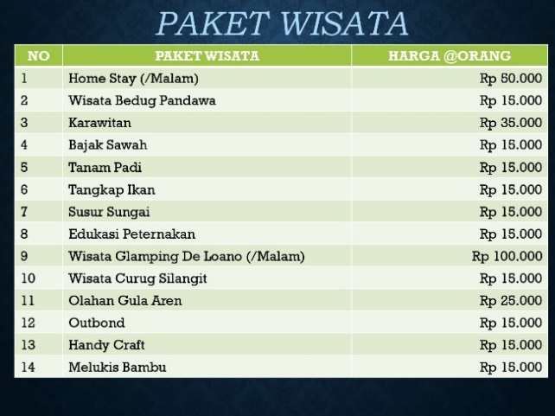
            - Kunjungan guru-guru SDIT Taufiqurrahman

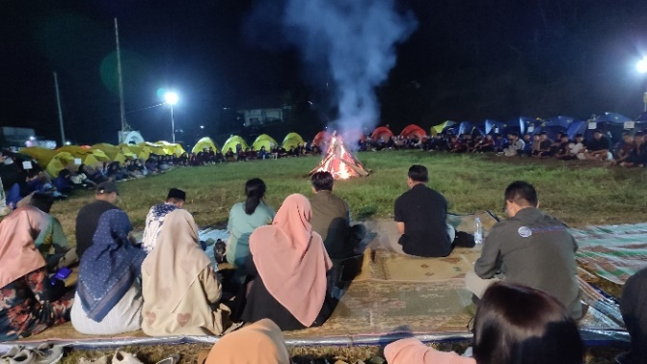

Kegiatan Makrab STIE Rajawali di Lapangan Pasar Menoreh
Pricelist Paket Wisata “Desa Wisata Sedayu”

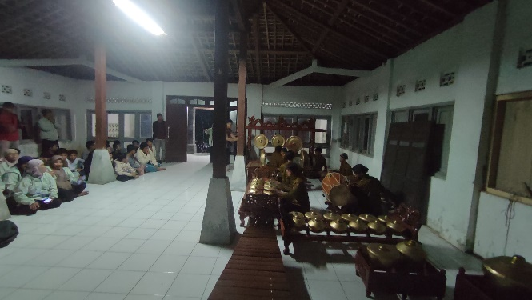
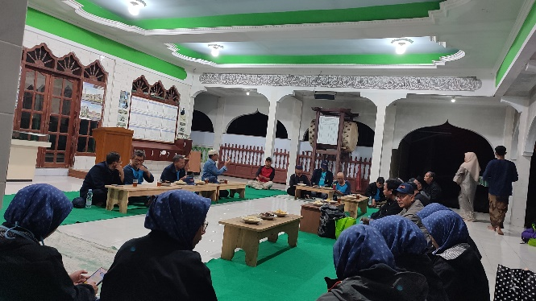

Kegiatan Edukasi Kesenian Karawitan Bersama SMP IT Taufiqurrahman
Kunjungan guru-guru SDIT Taufiqurrahman

- TARGET BULAN SELANJUTNYA DI AGUSTUS 2024
3.1. Hasil Kegiatan Entreprenur
Pada bulan Agustus 2024 saya memiliki target memeperluas penggalian sumberdaya bahan baku produksi, dalam hal ini adalah buah kakao. Selain itu juga target untuk memperluas pemasaran produk kombucha agar daya serap pasar bisa lebih banyak. Upaya-upaya yang akan dilakukan antara lain:
- Memetakan wilayah dengan sumberdaya yang diharapkan pada konteks pangan lokal.
- Menambah sumber modal usaha guna membeli kakao dan sumber bahan baku lain yang dapat diolah menjadi produk pangan lokal dengan kapasitas yang lebih besar.
- Mulai mengerjakan opsi pemasaran agar daya jelajah product bisa lebih meluas
Perkembangan yang akan dilakukan befokus pada penggalian informasi terkait wilayah yang memiliki sumbedaya kakao dalam hal ini dilakukan di wilayah Desa Sedayu dan beberapa wilayah di Kabupaten Purworejo. Selain itu karena saya juga memulai untuk mempasarkan Kombucha dengan model pemasaran yang lebih baik, baik dalam kemasan dan pemilihan segmentasi pasar, serta membangun narasi agar pemasaran serta promosi bisa lebih meningkat.
3.2. Hasil Kegiatan Sociopreneur
Pada bulan Agustus 2024 kami memiliki target untuk mulai pendampingan pembuatan Struktur Organisasi Kelompok Kesenian Kuda Kepang "Laras Kridho Manunggal". Hal ini dilakukan karena di bulan sebelumnya adanya fokus program yang beralih. Maka program tersebut yang awalnya akan dilakukan di bulan Juli kemudian akan diganti di bulan Agustus. Rencana kegiatan pendampingan yang dilakukan antara lain Perencanaan Pembuatan Administrasi Untuk Kepentingan Pembuatan SKT Kesenian untuk mendapatkan legalitas kelompok kesenian kuda kepang "Laras Kridho Manunggal" dan diakui oleh pemerintah daerah, dalam bidang ini Dinas Pendidikan dan Kebudayaan Kabupaten Purworejo
No | Kegiatan | Minggu |  |  |  | Kelompok  Sasaran | Mitra | Tujuan Kegiatan
No | Kegiatan | 1 | 2 | 3 | 4 | Kelompok  Sasaran | Mitra | Tujuan Kegiatan
1 | Koordinasi Bersama Anggota Kelompok Kesenian Kuda Kepang "Laras Kridho Manunggal" |  |  |  |  | Kelompok Kesenian Kuda Kepang "Laras Kridho Manunggal" | Pemdes | Mengkoordinasikan dan merencanakan progam reorganisasi kelompok kesenian kuda kepang "Laras Kridho Manunggal”.
2 | Pendampingan Pembuatan Struktur Organisasi Kelompok Kesenian Kuda Kepang "Laras Kridho Manunggal" |  |  |  |  | Kelompok Kesenian Kuda Kepang "Laras Kridho Manunggal" | Pemdes | Menjadikan kelompok kesenian kuda kepang memiliki struktur organisasi guna kepentingan administrasi dapat berjalan dengan baik.
3 | Perencanaan Pembuatan Administrasi Untuk Kepentingan Pembuatan SK Kesenian |  |  |  |  | Kelompok Kesenian Kuda Kepang "Laras Kridho Manunggal" | Dinas Pendidikan dan Kebudayaan Kabupaten Purworejo | Untuk mendapatkan legalitas kelompok kesenian kuda kepang "Laras Kridho Manunggal" dan diakui oleh pemerintah daerah, dalam bidang ini Dinas Pendidikan dan Kebudayaan Kabupaten Purworejo.

- KESIMPULAN

Kegiatan Entrepreneur yang sudah saya lakukan dibulan Juli adalah mengolah fermentasi teh yang nantinya output dari produk ini adalah kombucha. Kombucha merupakan minuman probiotik yang didapat dari proses fermentasi teh selama 8-12 hari. Target untuk bulan depan adalah pemasaran hasil produk yang dapat lebih luas baik yang ada di Yogyakarta dan Purworejo. Dalam proses kali ini saya juga menambahkan rosella yang merupakan hasil panen dari kebun. Adanya penambahan rosella ini membuat kombucha memiliki varian rasa yang berbeda dengan kombucha yang terbuat hanya dengan original tea.
Kegiatan Sosioprener yang sudah dilaksankana di bulan Juli ini meliputi pada Pada berfokus pada pengelolaan Pokdarwis Dewi Ayu. Kegiatan ini dilakukan mulai bulan Juni akhir yang meliputi pengelolaan daya penunjang wisata berupa paket desa wisata serta pengelolaan sdm

V. LAMPIRAN-LAMPIRAN

- Foto Kegiatan

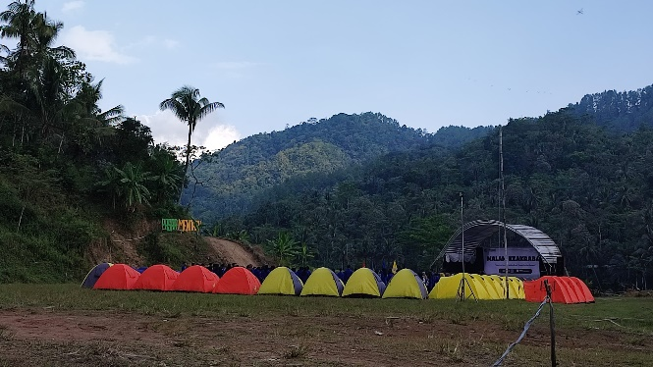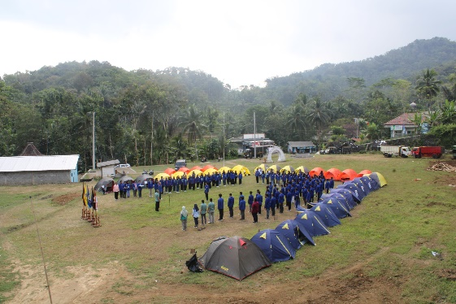
Kegiatan Makrab STIE Rajawali Di Desa Sedayu
Kegiatan Upacara Pembukaan Makrab STIE Rajawali di Lapangan Pasar Menoreh

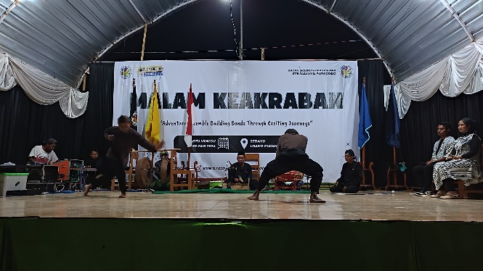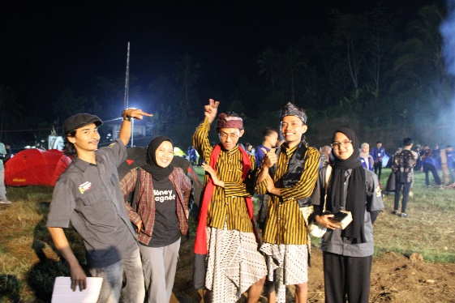
Mendampingi Pentas Seni Mas Idon di Makrab STIE Rajawali

Tampilan Pentas Seni Pencak Silat Ikapaksi Garuda Dusun Wonosari di Makrab STIE Rajawali

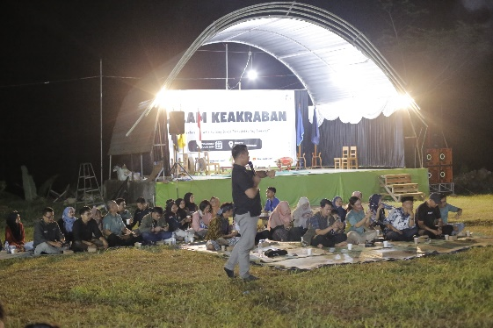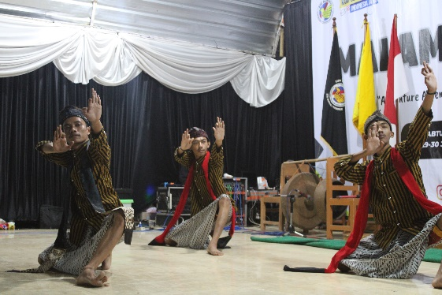
Tampilan Tarian dari Grup Mas Idon di Makrab STIE Rajawali

Kegiatan Sarasehan “Upaya Menghidupkan Kembali Pasar Menoreh Dari Sudut Pandang Anak Muda”

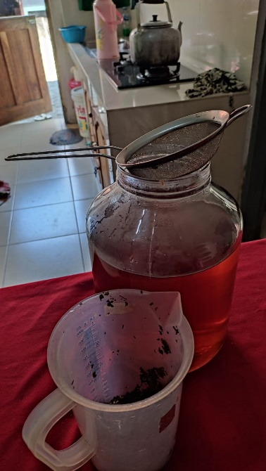
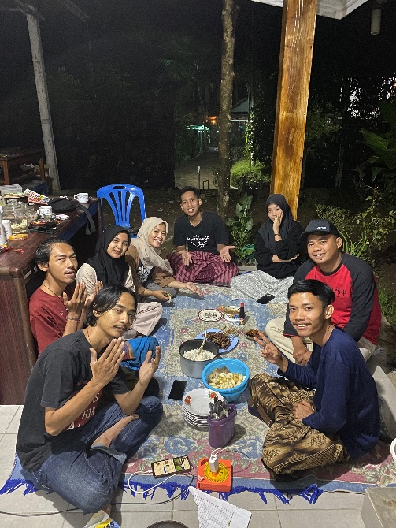
Menyiapkan bahan Kombucha
Diskusi Bersama Pokdarwis Dewi Ayu dalam Membahas Kunjungan Guru -Guru SDIT Taufiqurrahman

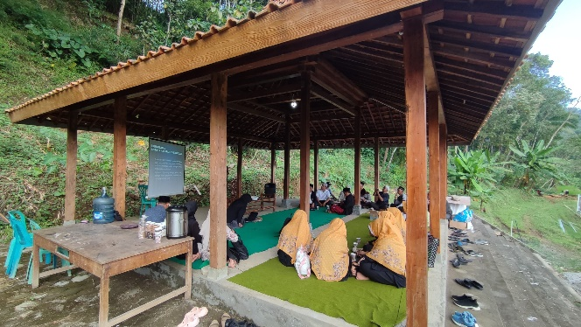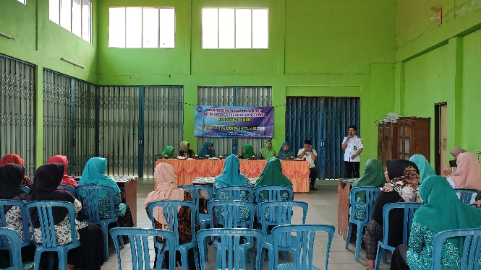
Kegiatan Monitoring Pelatihan Batik Sebagai Penunjang Wisata
Kegiatan Presentasi Pokdarwis Dewi Ayu Terkait Paket Wisata Saat Raker SDIT Taufiqurrahman

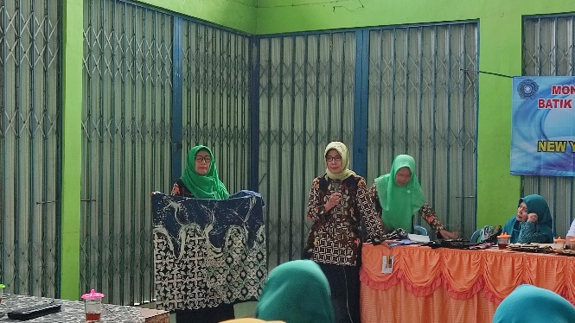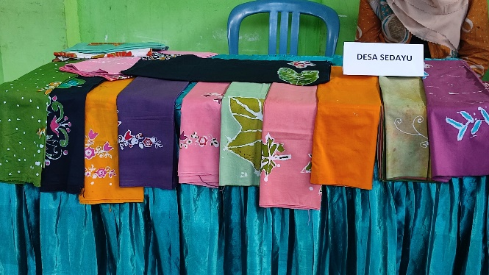
Hasil Pelatihan Batik di Desa Sedayu
Pemberian Materi Terkait Batik Khas Purworejo

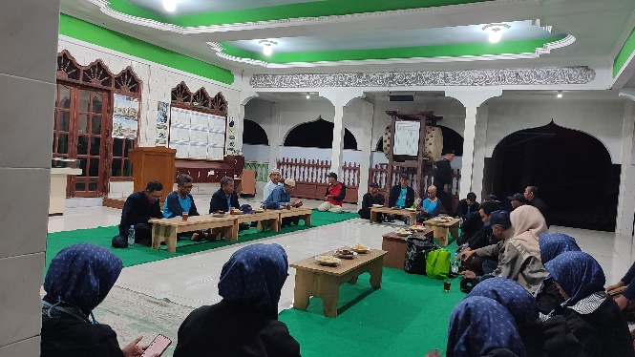
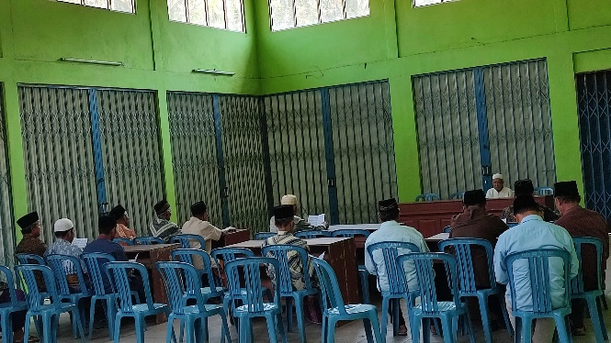
Penyambutan Kunjungan Guru -Guru SDIT Taufiqurrahman

Kegiatan Rutinan Tahlilan Jumat Kliwon Bersama Masyarakat Desa Sedayu

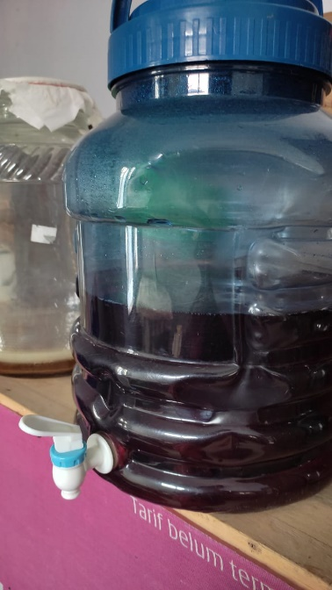
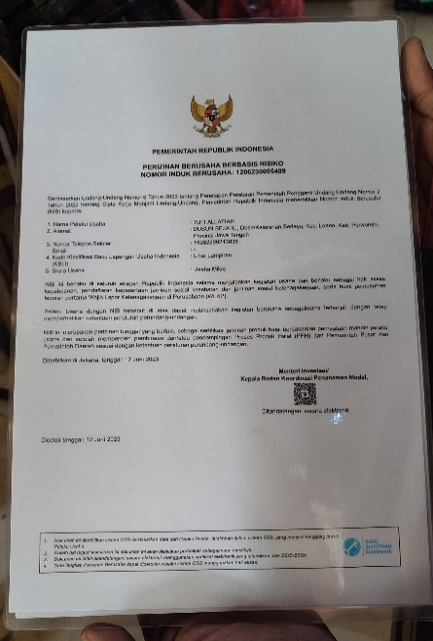

Mengontrol fermentasi Kombucha
Mendata UMKM di Desa Sedayu Yang sudah Ber-NIB/Halal/PIRT

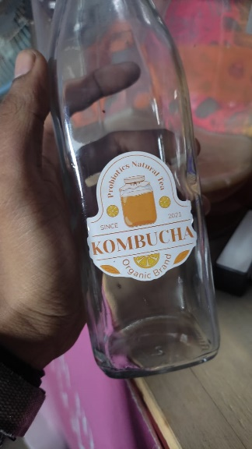

Menyiapkan botol Kombucha

